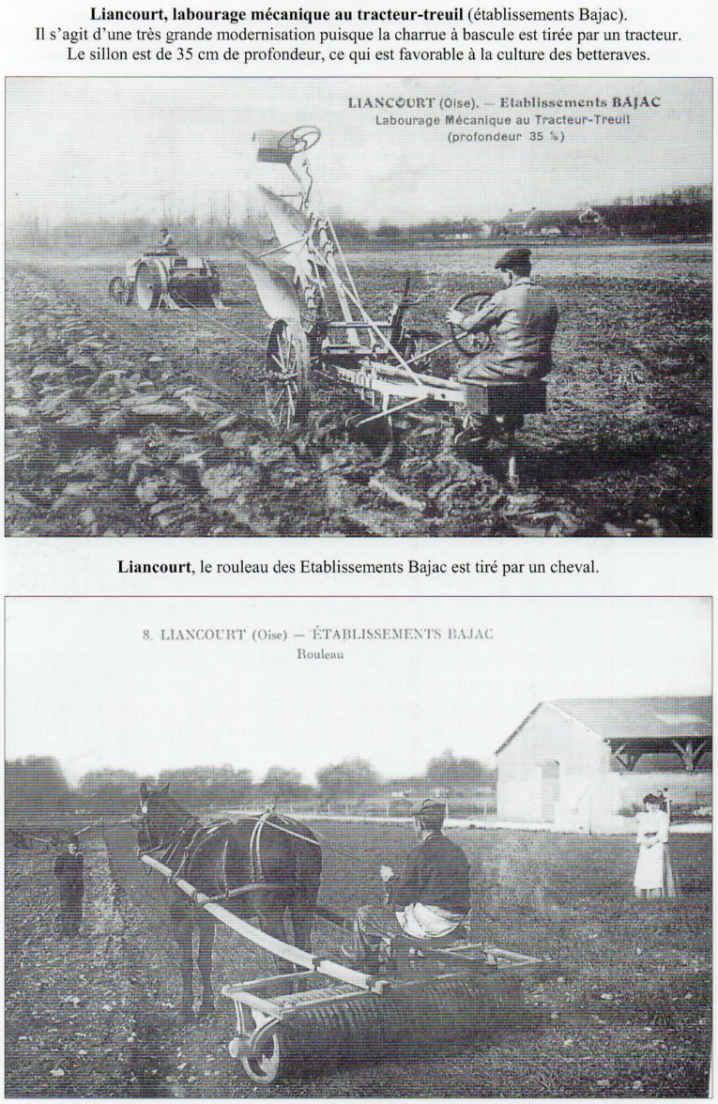
Doc. 16 - Evolution mécanique à Liancourt, début 20e siècle.

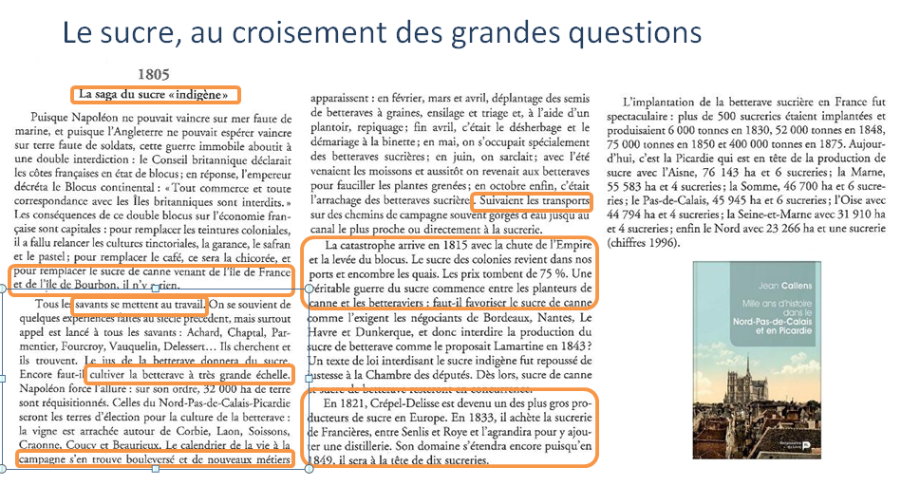
Doc. 17 - La culture du sucre dans les colonies au 19e siècle

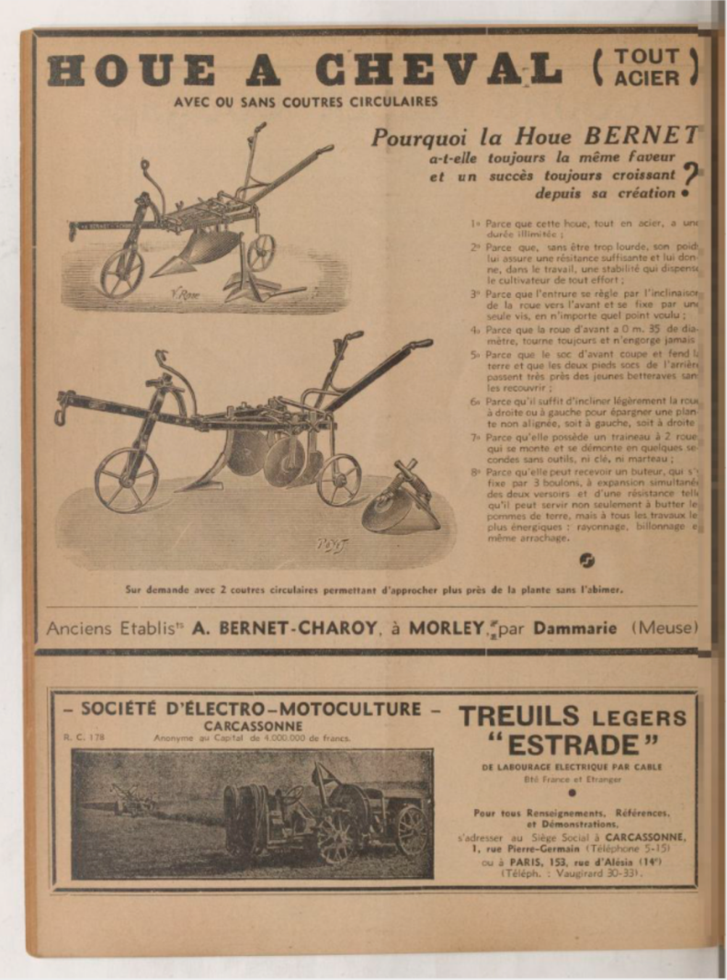
Doc. 18 - Source : BNF, Journal d'agriculture pratique, de jardinage et d'économie domestique, le 1/05/1937, Paris, Librairie de la Maison rustique du XIXe siècle.

+ TDC n° 1113 p. 28 à 31 "Métamorphoses du travail"
+ TDC n° 1040 "Les paysans en France XIXe-XXIe siècle"

